2019-2020-I《算法设计与分析》参考答案和评分标准
一、填空题 （共 10 分，评分标准：每答对 1 空计 1 分，答错不计分）
1．n + 6 2．算法的辅助空间（或空间复杂度）为常量
3．蛮力法(或枚举法) 4．递推(递归亦可)
5．最优化 6．减治法(分治法亦可)
7．动态规划 8．子集树
9．剪枝 10．蒙特卡洛(Monte Carlo) 法
二、单选题 （共 20 分，评分标准：每答对 1 题计 2 分，答错不计分）
CDCAD BDCDB
三、算法应用题（共 50 分，评分标准：答对 1 题 10 分，否则酌情计分）
1．(1) 按内循环的条件，当i > ⎣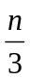⎦ 时，内循环执行次数显然为0，
带下划线语句频度为：f(n) = 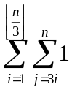 = 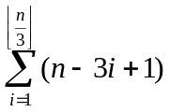 (1) （2 分）
分别将n 为 3k、3k + 1 和3k + 2 (k = 0, 1, 2, ...) 代入 (1) 得：
当n = 3k 和n = 3k + 1 时，f(n) = 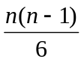； (2) （2 分）
当n = 3k + 2 时，f(n) = 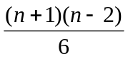； (3) （1 分）
合并(2)、(3) 得：f(n) = ⎣⎦。 （1 分）
(2) 用Θ 更合适；因为该语句的执行次数与输入数据的分布无关，只与输入数据的大小n 有关。 （2 分）
(3) 算法的时间复杂度为Θ(n²)，因为当n → ∞ 时：0.1n² < f(n) < 0.2n²，即时间复杂度n² 既是频度的上界，也是频度的下界。 （2 分）
2．(1) 全局变量x — 输出3125，当递归到达出口后，回退时永远是x 最后输入的值：1 × 5 × 5 × 5 × 5 × 5； （4 分）
(2) 局部变量x — 输出1680，当递归到达出口后，回退时会还原x 在进入该层递归时输入的值：1 × 5 × 3 × 8 × 2 × 7； （4 分）
(3) 可以直接转换；因为该算法是尾递归，直接将继续递归的条件变为循环条件，从递归出口向递归入口倒推即可。 （2 分）
3． （如果回答相等客户请求数的其他解答，可酌情扣分）
(1) 为剩下更多时间供后面用户选择，适用贪心法求解； （2 分）
(2) 最多满足5 位客户的请求； （2 分）
(3) 将这10 位客户的申请按照结束时间f(i) 递增排序，如下表：
i | 6 | 4 | 11 | 8 | 12 | 10 | 1 | 5 | 7 | 3 | 9 | 2
s(i) | 1 | 1 | 4 | 5 | 2 | 7 | 3 | 5 | 6 | 9 | 10 | 11
f(i) | 2 | 3 | 6 | 7 | 7 | 8 | 8 | 9 | 9 | 11 | 13 | 14
首先选择申请6(1, 2)； （5 分）
然后依次检查后续所有开始时间的客户申请，只要与已选择的申请相容不冲突且尽早结束，则选择该申请，直到所有申请检查完毕，可以依次选择申请11(4, 6)、申请10(7, 8)、申请3(9, 11)、申请2(11, 14)。
因此可以满足：6(1, 2)、11(4, 6)、10(7, 8)、3(9, 11)、2(11, 14) 共5 个客户的申请，为满足的最大客户人数。 （1 分）
4．(1) 该问题多阶段重叠，适用动态规划求解； （2 分）
(2) 第一阶段：单独考虑A 工厂时的最大收益(万元) （6 分）
金 额 |  | 0 | 1 | 2 | 3 | 4 | 5 | 6 | 7
利润 |  | 0 | 1 | 2 | 4 | 6 | 8 | 11 | 13
方案 | A | 0 | 1 | 2 | 3 | 4 | 5 | 6 | 7
第二阶段：计算同时分配A、B 两个工厂时的最大收益(万元)
金 额 |  | 0 | 1 | 2 | 3 | 4 | 5 | 6 | 7
利润 |  | 0 | 2 | 4 | 6 | 8 | 10 | 13 | 15
方案 | A | 0 | 0 | 0 | 0 | 4 | 4 | 0 | 0
方案 | B | 0 | 1 | 2 | 3 | 0 | 1 | 6 | 7
第三阶段：计算同时分配A、B、C 三个工厂时的最大收益(万元)
金 额 |  | 0 | 1 | 2 | 3 | 4 | 5 | 6 |  | 7
利润 |  | 0 | 3 | 5 | 7 | 9 | 11 | 13 |  | 16
方案 | AB | 0 | 0 | 1 | 2 | 3 | 4 | 6 | 5 | 6
方案 | C | 0 | 1 | 1 | 1 | 1 | 1 | 0 | 1 | 1
(3) 最大收益16 万元，分配方案：0 ⇒ A，6 ⇒ B，1 ⇒ C。 （2 分）
5．(1) 使背包装载物品有最大价值的装载方案和最大价值： （4 分）
最大装载方案为选择A、B、C，最大价值为：185。
(2) 队列式分支限界法完整的状态空间搜索树： （6 分，每半 3 分）
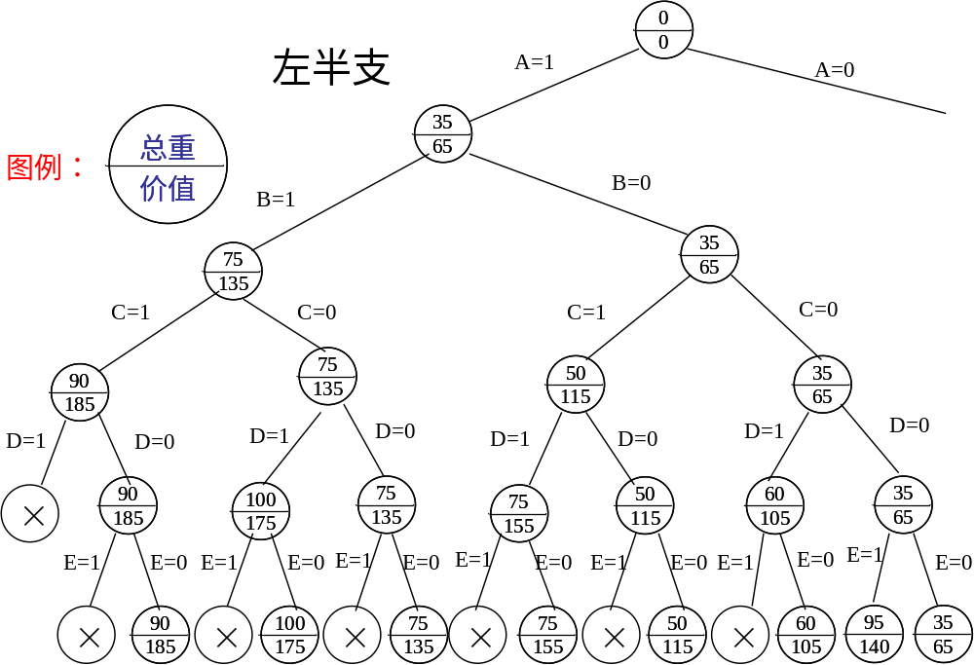
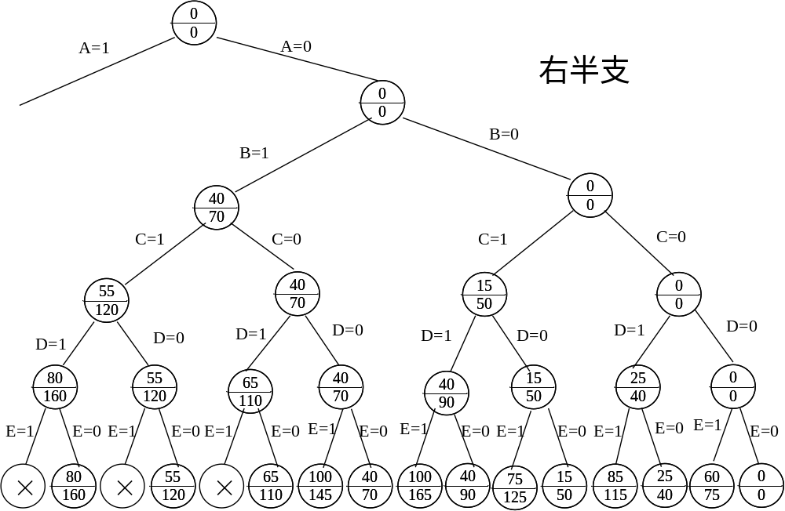
四、算法设计题（共 20 分，评分标准：答对 1 题 10 分，否则酌情计分）
1．(1) 在无法使用查找表，且数值范围未知时，只能用枚举法。
(2) 完整的C++ 算法：
void Unique(int data[ ], int &n) {
int i, j, *repeat = new int[n]; // 用辅助数组标记重复元素加速
memset(repeat, 0, n * sizeof(int));
for (i = 0; i < n; i ++) // 用二重循环标记重复元素
for (j = 0; j < i; j ++)
if (data[j] == data[i]) // 有重复
repeat[i] = 1;
for (i = j = 0; i < n; i ++) // 原地去掉重复元素
if (repeat[i] == 0)
data[j ++] = data[i];
n = j; // 修改表长
delete []repeat;
}
2．(1) 该币值系列适用于贪心策略，先尽量分配大面额的纸币。
(2) 完整C++ 程序如下，为方便计算，所有面额均放大10 倍：
#include <iostream>
using namespace std;
int const N = 9;
int main( ) {
double salary;
int note[N] = {1000, 500, 100, 50, 20, 10, 5, 2, 1}, count[N];
cin >> salary;
for (int i = 0, money = int(salary * 10 + 0.5); i < N; i ++) {
count[i] = money / note[i];
money = money – count[i] * note[i];
}
for (int i = 0; i < N; i ++) // 输出
if (count[i] != 0)
cout << note[i] * 0.1 << "==>" << count[i] << endl;
}

